

**ŽUPA SV. IVANA KRSTITELJA REČICA**

**BR. 684. GOD.XIV. 04. TRAVNJA 2021.**

**USKRS**

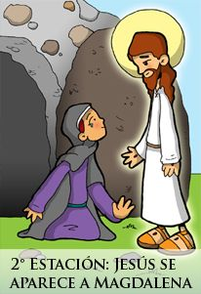**Prvo čitanje:** *Dj 10, 34a. 37-43*

**Drugočitanje:** *Kol 3, 1-4*

**Evanđelje***: Iv 20, 1-9*

**Zborna molitva:**

Bože, ti si danas po svojem Jedino­rođencu pobijedio smrt

i nama otvorio pristup vječnom životu. Zato slavimo blagdan njegova uskrsnuća: obnovi nas, molimo, svojim Duhom,i daj da i mi uskrs­nemo u svjetlo života.

Po Gospodinu.

**Ulazna pjesma:**

*Doista, uskrsnu Gospodin.*

*Njemu slava i vlast u vijeke vjekova.*

*(Lk 24, 34; usp. Otk 1, 6)*

**Pričesna pjesma:**

*Žrtvovana je Pasha naša, Krist:zato svetkujmo s beskvasnim kruhom*

*čistoće i istine, aleluja.(1Kor 5, 7-8)*



**Sretan i blagoslovljen**

**Uskrs: aleluja!**

*Prvog dana u tjednu rano ujutro, još za mraka, dođe Marija Magdalena na grob i opazi da je kamen s groba dignut. Otrči stoga i dođe k Šimunu Petru i drugom učeniku, kojega je Isus ljubio, pa im reče: »Uzeše Gospodina iz groba i ne znamo gdje ga staviše.«*

*Uputiše se onda Petar i onaj drugi učenik i dođoše na grob. Trčahu obojica zajedno, ali onaj drugi učenik prestignu Petra i stiže prvi na grob. Sagne se i opazi povoje gdje leže, ali ne uđe. Uto dođe i Šimun Petar koji je išao za njim i uđe u grob. Ugleda povoje gdje leže i ubrus koji bijaše na glavi Isusovoj, ali nije bio uz povoje, nego napose svijen na jednome mjestu.*

*Tada uđe i onaj drugi učenik koji prvi stiže na grob i vidje i povjerova. Jer oni još ne upoznaše Pisma da Isus treba da ustane od mrtvih.*

*Riječ Gospodnja.*

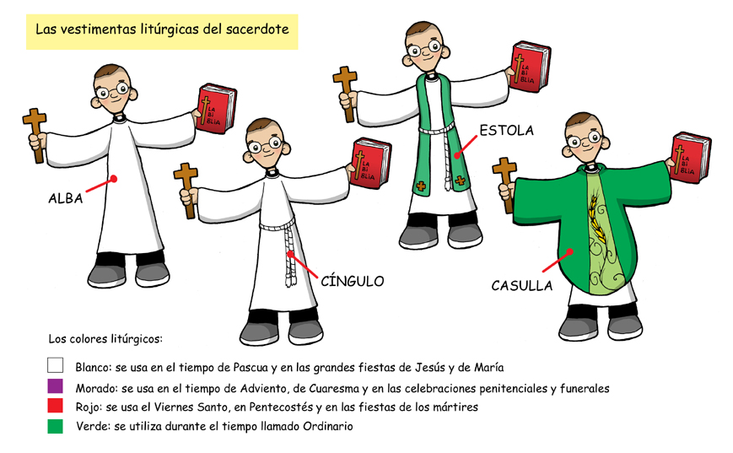

Bilo je “rano ujutro” kad je jedna žena u suzama i žalosti pošla na grob, u kojem je prekjučer sva njezina nada, ljubav njezinoga života pokopana: Isus iz Nazareta. Odgovor je dobila na grobu. Jer grob je bio prazan. On, kojeg je tražila, više nije bio tu. Nestalo je njegovo tijelo. Dvojica daljnjih svjedoka vidjeli su to, Petar i Ivan: grob je prazan, on nije tu. To još nije odgovor. On sam ga daje.Pokazuje se. Iznenada je tu. On živi. Nije jednostavno vratiti se u život. On je uskrsnuo! Oni su ga vidjeli, toga su svjesni. Nikakva prijevara, obmana, nikakav san: stvarno i uistinu je uskrsnuo! To oni tvrde. To svjedoče. Vidjeli su ga – i vjeruju, to je istina. Nikakva umišljenost.A mi? Mi možemo “samo” vjerovati! To kažemo u vjerovanju, da vjerujemo u uskrsnuće. U Isusovo uskrsnuće na uskrsno jutro, i u naše uskrsnuće u “posljednji dan”. Drugi pristup kao vjernici mi nemamo. Tko nam kaže da to nije pobožna prijevara, sumnjiva želja? Kako želimo “dokazati”, da uskrsnuće stvarno pobjeđuje smrt?“Dokazati” ne možemo. Ali mnoge upute govore o tome. “Daj mi jednoga zaljubljenoga, jednoga koji ljubi, i on će to razumjeti”, kaže sv. Augustin. Nijedna prava ljubav ne želi umrijeti. Ona se ne miri s time, da je “sve propalo”. Zašto tako jako boli, ako je ljubav prezrena i nogama zgažena? Jer ona nije za smrt. Jedva je to netko znao bolje od Marije Magdalene. Ona se jednostavno ne može pomiriti sa smrću svoga Rabunija, svoga učitelja. Ne zato kao da bi ona bila njegova ljubavnica kako se to često tvrdi, nego jer je ona kod njega našla ljubav, onoga koji je nju prihvatio, kojeg je ona dugo tražila u svome životu.

Danas slavimo pobjedu života nad smrću. Smrt nema posljednju riječ. Jer Krist je uistinu uskrsnuo!

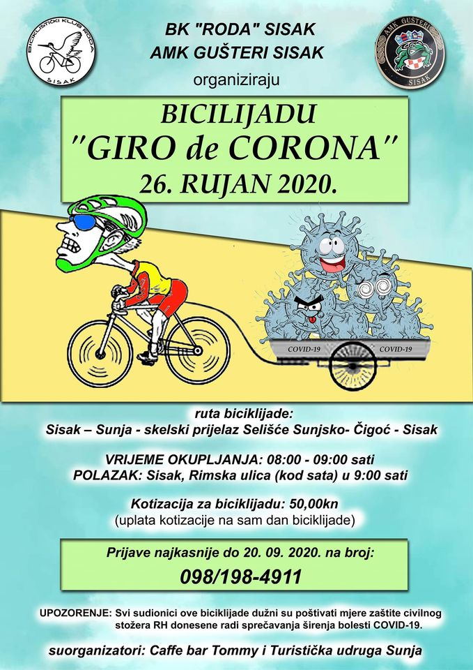Ovih godinu dana možemo nazvati godinom iskušenja – pojedinačno, obitelji i vjerničke zajednice. Pandemija, potresi, polako i ekonomska kriza – sve su to iskušenja koja nas ne smiju pokolebati, u kojima ne smijemo gubiti nade. Jer naša nada nije u čovjeku, ona je u Bogu. Kako god se kušnje činile velikima, nada je još veća.

Prošli Uskrs nismo mogli slaviti kao župna zajednica okupljena u našoj crkvi, ovaj Uskrs moći ćemo slaviti u barem malo boljoj situaciji.

Mnogi naši župljani ovu korizmu, ovaj Veliki tjedan pa i sam Uskrs žive u i kroz bolest corone neki s lakšim, neki s težim oblikom. I sam sam osjetio moć bolesti koja čovjeka ne samo fizički nego i psihički i mentalno slama.

Kada sam obolio isplanirao sam si kako ću provesti dane u bolesti i izolaciji. Priredio sam nekoliko knjiga koje sam namjeravao pročitati, časoslov koji ću moći moliti konačno u miru i krunicu.

A onda sam shvatio da mi ništa ne ide po planu. Molitva je bila više borba, trud da se prisilim na nju. Knjige su ostale neotvorene i nepročitane. Za sve je jednostavno nedostajalo volje i snage.

Tada sam shvatio: ma koliko ova bolest bila fizički teška – ubija te kašalj, nedostatak zraka, temperatura, bolovi, da ne možeš jesti, izoliran si od ljudi, ona čovjeka ubija i razara psihički i mentalno…i nije najteža bitka za zrak, najteža je ova mentalna borba. Borba sa samim sobom.

Zahvalan sam župljanima na ohrabrenjima, brizi, molitvama. Sve me to držalo „iznad vode“. U trenutcima obehrabrenja bila je to snaga da si digne glava i duša i lakše nosi sa svime.

Sve je to uporenje svima nama da nikada nije dovoljno opreza. Bili smo oprezni, nastojali se držati svih mjera, koliko je to bilo moguće. A opet – tiho poput lopova uvukla se među župljane.

Nadam se da ćemo se svi izvuči po zagovoru Blažene Djevice, Marije, našega župnog tzaštitnika svetog Ivana Krstitelja i da ćemo opet svi zajedno u našoj župnoj crkvi slaviti Gospodina radosnom molitvom i pjesmom.

Sveti Ivane Krstitelju, moli za nas!

Svima želim da što prije ozdravite, a zdravima da ih mimoiđe ova kušnja!

|  |  |  |
| --- | --- | --- |
| Ponedjeljak,  **Župne obavijesti**  05. travnja | 9,00  11,00 | USKRSNI PONEDJELJAK  Na jednu nakanu  + Janko Pucarević i obitelj: + Katica, Ivan Glavinić, Mato Brkljačić |
| Utorak,  06. travnja | 9,00  18,00 | Uskrsni utorak: KLEČANJE U ŽUPI  Sveta misa i izlaganje Presvetoga  Završetak klanjanja |
| Srijeda,  07.travnja |  | Epifanije |
| Četvrtak,  08.travnja |  | Dionizije |
| Petak,  09.travnja |  | Marija Kleofina |
| Subota,  10.travnja |  | Bonifacije |
| Nedjelja,  11. travnja | 8,30  9,30  11,00 | **NEDJELJA BOŽJEG MILOSRĐA**  Pro populo  ZAMRŠJE  + Andrija, Marija Banić (god), Slavko Šepac |

* PRVA PRIČEST u župi prema dogovoru, ako epidemiološka situacija dozvoli biti će 02. svibnja
* FIRMA u župi , isto zavisi o epidemiološkoj situaciji bila bi 05. lipnja u 10,30 sati.

Svoje priloge za potrebe župe možete uplatiti i na adresu: Župa svetog Ivana Krstitelje Rečica ( za potrebe župe) IBAN HR8124000081104962168

Župni pastoralni listić izdaje Župa sv. Ivana Krstitelja Rečica, Rečica 47. 47203 Rečica, tel 047 713 002. Uređuje i odgovara. Lovro Zaplatić župnik. <http://zupa-svik-recica.hr/> mail: [zupa.recica@zg-nadbiskupija.hr](mailto:zupa.recica@zg-nadbiskupija.hr). Izlazi tjedno u 150 primjeraka.

Nadam se da ćemo uskoro urediti i prostor za svete mise u našem župnom parku.

Nadam se da je najgore prošlo, pa poslije Uskrsa krećemo izrađivati elaborat o sanaciji župne crkve da možemo što prije u svoju crkvu. Sve je stalo zbog moje bolesti. Nadam se da će sada krenuti i taj dio.

Zahvaljujem se svim župljanima na molitvama i brizi koju su pokazali kroz sve ove dane moje bolesti. Biti će potrebno jedno vrijeme za oporavak, ali nadam se da će sve biti u redu.